УТВЕРЖДАЮ
Глава администрации
СП Перцевское

___________Н.В. Богословская «______» ____________2020 года

Публичный доклад
о результатах деятельности Главы
Администрации сельского поселения Перцевское Грязовецкого района Вологодской области
(полное наименование сельского (городского) поселения области)
за 2020 год

Вологда
2020 год

СОДЕРЖАНИЕ

АННОТАЦИЯ………………………………………………………….…….……3
СОЦИАЛЬНО-ДЕМОГРАФИЧЕСКАЯ СИТУАЦИЯ……………….…………5
Количество населенных пунктов.…………………………………………….. 5
Численность постоянного населения…………………………………………..5
Уровень рождаемости, смертности…………………………………………… ..5
Социально-демографический состав…………………………………………….6
Образовательный уровень населения……………………………………………6
Занятость населения………………........................................................................6
ЭКОНОМИЧЕСКИЙ ПОТЕНЦИАЛ……………………………………….........7
Отраслевая структура экономики……………………………………………….7
Малый бизнес……….……………………………………………….…………….9
СОЦИАЛЬНАЯ ИНФРАСТРУКТУРА……………………….…………………9
Физическая культура и спорт………………………………………………….. 9
Культура…………………………………………………………………….........10
ИНЖЕНЕРНАЯ ИНФРАСТРУКТУРА………………………………………. 10
Благоустройство…………………………………………………………………11
Уличное освещение…………………………………………………….……......11
Озеленение…………………………………………..…………………...............12
Санитарная очистка территории………………….…………….……................12
Благоустройство дворов, улиц и дорог……………………………………… 13
ОРГАНИЗАЦИЯ И СОДЕРЖАНИЕ МЕСТ ЗАХОРОНЕНИЯ………………14
МЕРОПРИЯТИЯ ПО ПОЖАРНОЙ БЕЗОПАСНОСТИ …………………...... 15
МУНИЦИПАЛЬНЫЕ УСЛУГИ……………………………………………….16
ЗЕМЛЕУСТРОЙСТВО ……………………………….………………………..16
СФЕРА ИНФОРМАЦИОННЫХ ТЕХНОЛОГИЙ…………….……….……..18
СТРУКТУРА МЕСТНОГО БЮДЖЕТА, ОСНОВНЫЕ ПОКАЗАТЕЛИ ЕГО ИСПОЛНЕНИЯ…………………………………………….....................................18
Местный бюджет……………………………………………………………….. 18
Оптимизация расходов…………………………………………………………..24
РАБОТА С ОБРАЩЕНИЯМИ ГРАЖДАН…………………………………….24
ИНФОРМАЦИОННАЯ, ПРАВОВАЯ РАБОТА………………………………25
ПРИОРИТЕТНЫЕ НАПРАВЛЕНИЯ РАЗВИТИЯ ПОСЕЛЕНИЯ……… ..25
ОЖИДАЕМЫЕ РЕЗУЛЬТАТЫ СОЦИАЛЬНО-ЭКОНОМИЧЕСКОГО РАЗВИТИЯ ПОСЕЛЕНИЯ…………………………………………………………..25

Публичный доклад о результатах деятельности Главы сельского поселения Перцевское Грязовецкого муниципального района
Вологодской области за 2020 г.

АННОТАЦИЯ

Публичный доклад содержит анализ деятельности администрации сельского поселения Перцевское и призван информировать население об основных результатах и направлениях работы администрации. Представление настоящего публичного доклада населению осуществляется в целях повышения эффективности, открытости и доступности деятельности органов власти, проведения общественного мониторинга, принятия решений и мер по совершенствованию дальнейшей работы.
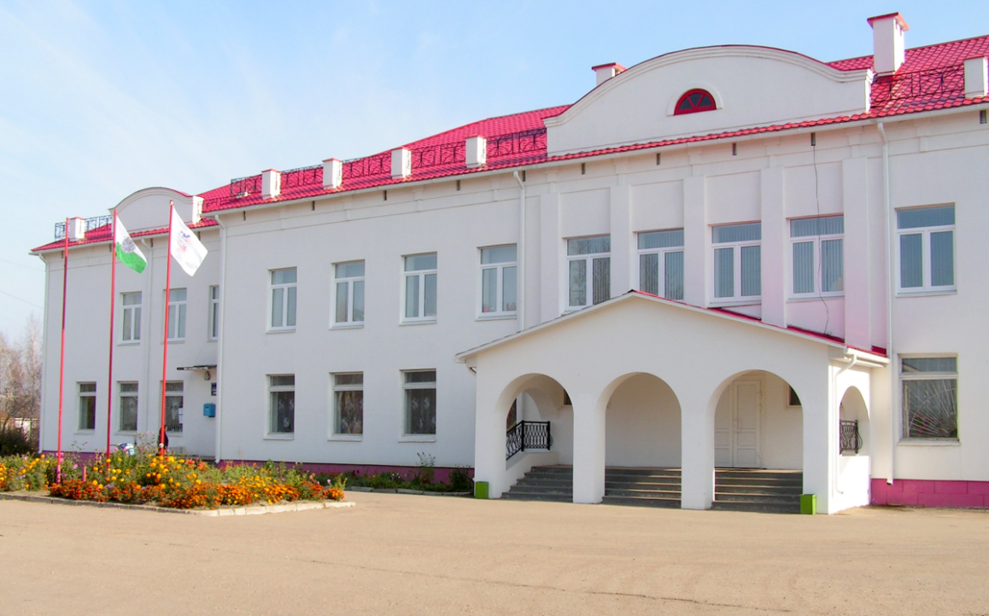

Главной целью в деятельности органов местного самоуправления является повышение уровня и качества жизни жителей сельского поселения Перцевское путем создания комфортных условий, формирование и укрепление духовно нравственных ценностей и гражданской активности, создание благоприятных условий для проживания и отдыха, повышение инвестиционной привлекательности.
Реализация данных целей предполагает решить следующие задачи:
- повышения уровня и улучшения качества жизни каждого жителя сельского поселения;
- эффективное исполнение полномочий по решению вопросов местного значения;
-укрепление доходной базы бюджета;
-наиболее эффективное управление и распоряжение муниципальным имуществом;
-осуществление благоустройства на территории сельского поселения;
-обеспечение первичных мер пожарной безопасности;
-обеспечение бесперебойной работы учреждений культуры, спорта, социальной сферы;
-участие в федеральных и областных программах.
-привлечение населения к участию в решении вопросов местного значения.
Основным механизмом достижения целей является:
-нормотворческий метод, направленный на подготовку и принятие нормативных правовых актов;
-административно- распорядительный метод: проведение оптимизационных мероприятий в органах местного самоуправления и в муниципальных учреждениях с целью их эффективного функционирования;
- финансово - экономический метод: привлечение средств федерального и областного бюджета для социально-экономического развития поселения;
Используемые механизмы позволили достичь стабильности бюджета, несмотря на возникающие сложности по исполнению доходной части бюджета сельского поселения, улучшения демографической обстановки, ввод нового жилья, улучшения качества дорог, благоустройство территории и другое.
Для реализации поставленных задач были использованы различные методы работы с населением: встречи, сходы, собрания, отчет Главы, депутатов перед населением. Население, проживающее на территории сельского поселения, начинает осознавать действенность самоуправления, на практике убеждаясь, что решения ряда проблем жизнедеятельности людей во многом зависит от них самих.
В 2020 году администрация сельского поселения, как и на протяжении предшествующих лет, активно принимала участие в проекте «Народный бюджет», в котором было реализовано два проекта. провели ремонт памятника Воинам Великой Отечественной Войны в д.Слобода и благоустройство прилегающей территории, установлена детская площадка у д.21 д.Слобода, оборудованы парковки у дома 21 и д.22 д.Слобода. Общий объем финансирования составил 1117,8 тыс. рублей.
2020 год был годом плодотворной работы по реализации проектов в различных направлениях, что позволило улучшить социальную обстановку и благоустроить территорию. Хочется выразить благодарность всем жителям поселения, работникам администрации, депутатам, руководителям всех уровней и предприятий, всем тем, кто не остался равнодушным в реализации намеченных планов, за понимание и поддержку, совместную плодотворную работу.

СОЦИАЛЬНО-ДЕМОГРАФИЧЕСКАЯ СИТУАЦИЯ

Количество населенных пунктов
На территории муниципального образования расположено 93 населенных пункта.
Численность постоянного населения

Население сельского поселения Перцевское составляет- 2359 человек, из них трудоспособного возраста 1237 человек - 52%, старше трудоспособного возраста 600 человек - 25%, младше трудоспособного возраста 468 человек - 19%. Из общего количества человек мужчин 916 человек - 38%, женщин 975 человек - 41% (Рисунок 1).

Рисунок 1.

Уровень рождаемости, смертности

Демографическая ситуация на территории сельского поселения характеризуется превышением смертности над рождаемостью, это мы видим в динамике с 2016 года. За пять лет родилось 103 человек, умерло 147 человек.
Отношение числа родившихся к числу умерших в 2020 году составляет 29% (Рисунок 2).

Рисунок 2.

На воинском учете состоит 519 человека, призывников 19 человек, в 2020 году 3 человека пополнили ряды Вооруженных Сил.

Социально - демографический состав
По социально демографическому составу можно сказать следующее: граждан трудоспособного возраста в поселении 52%, моложе трудоспособного возраста 19% — это дети до 18 лет и дошкольники, старше трудоспособного возраста – 25%.
Анализ демографической ситуации позволяет сделать вывод, что в ближайшие годы в поселении будут продолжаться процессы естественной убыли и миграционный отток населения. Возможные позитивные сдвиги во многом будут зависеть от складывающихся социально-экономических условий, показателей уровня и качества жизни, как в поселении, так и в целом в районе и области.

Образовательный уровень населения
По образовательному уровню населения преобладают граждане со средним образованием – 61%, высшее – 15%, начальное – 7%, имеют неполное среднее -17%. Наиболее востребованы профессии: доярка, тракторист, водитель.

Занятость населения
Основная доля граждан работает в сельском хозяйстве: средняя численность составила 621 человек со средней заработной платой 42,0 тыс. руб.; в обрабатывающем производстве 84 человек со средней заработной платой 48,8 тыс. руб.; в образовании занято 38 человека, средняя заработная плата составила 40,1 тыс. руб.. В динамике уровень средней заработной платы растет и по сравнению с 2016 годом вырос в 1,6 раза).

Уровень официально зарегистрированной безработицы в 2020 году составил 3,9%, в 2019 году 1,03% от общей численности. Уровень безработицы увеличился к уровню 2019 года в 4 раза в связи с периодом пандемии по коронавирусной инфекции. В 2020 году по программе Департамента труда и занятости населения Вологодской области по организации общественно оплачиваемых работ Администрация сельского поселения Перцевское заключила 25 срочныых трудовых договоров с гражданами состоящими на учете в центре занятости и студентами. Число зарегистрированных безработных составило 48 человек, хотя хочется отметить, что вакансии на предприятии АО Племзавод «Заря» есть, но удаленность населенных пунктов не позволяет многим трудоустроиться. Рост работающих в сельском хозяйстве также связан с развитием с 2012 года на территории свиноводческой фермы АО «Шувалово», численность работников на 1 декабря 2017 года составила 67 человек (Рисунок 4). Увеличение индивидуального жилищного строительства повлекло за собой развитие деревообрабатывающих производств (6 пилорам) и заготовки древесины, в отраслях в 2020 году занято 84 человека, средняя заработная плата 48,8 тыс. руб.

Рисунок 3.

ЭКОНОМИЧЕСКИЙ ПОТЕНЦИАЛ

Отраслевая структура экономики
Отраслевую структуру экономики поселения составляют:
Сельское хозяйство -75%, промышленность – 11%, сфера услуг – 12%
АО Племзавод «Заря»
Бюджетообразующим предприятием на территории поселения является АО Племзавод «Заря», которое всегда готово к диалогу с органами местного самоуправления и, несмотря на финансовые трудности, стремится участвовать во всех проектах поселения.
Предприятие не остается в стороне от социальных проблем: активно оказывает помощь бюджетным учреждениям, расположенным на территории СП Перцевское, участвует в проектах «Народный бюджет».
40% экономически активного населения трудоустроено на предприятии АО Племзавод «Заря».
Доля налоговых поступлений в бюджет поселения от предприятия составила 26,3%. Инвестиции в основной капитал за 2020 год составили 324 млн. руб.
В 2020 году валовой надой молока составил 39,4 тыс. тонн молока, продуктивность дойного стада 9856 кг. молока на корову при поголовье дойного стада 4 000 голов. Такой результат достигнут в хозяйстве впервые за всю его историю.
Валовой привес молодняка КРС составил по хозяйству более 889 тонн.

В 2020 году собрали 7,5 тыс. тонн зерна. Численность работников 503 человек, годовой фонд заработной платы более 253,5 млн. руб., среднемесячная заработная плата 42,0 тыс. руб.
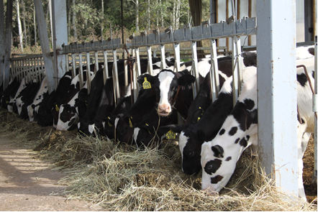
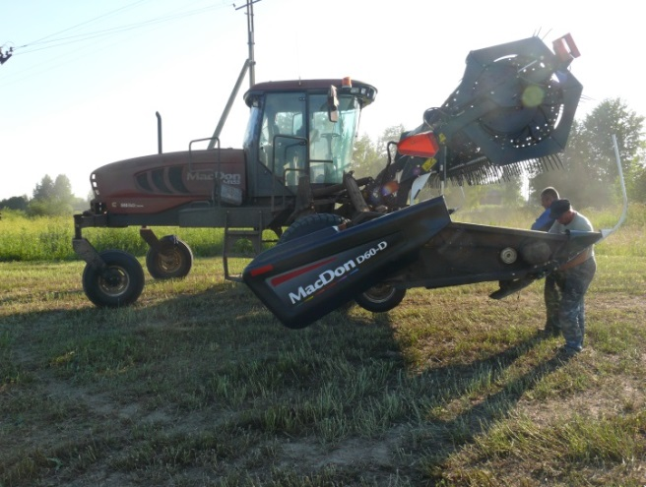
Уплачено налогов на общую сумму 46,4 млн. руб.
АО «Шувалово»
Вологодский филиал АО «Шувалово» за 2020 год достиг хороших производственных результатов: увеличился выход на опорос живорожденных поросят с 12,8 голов до 13,5 голов. Приплода получено 39 500 голов, что выше уровня прошлого года на 3 500 голов.
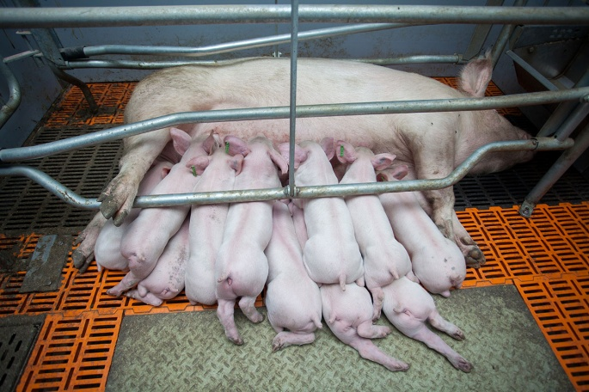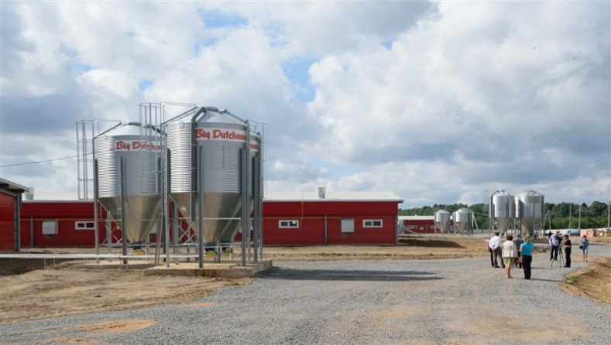

Показатели за 2020 год:
-приплод – 39 552голов;
-валовый привес-2 840 т.;
-среднесуточный привес по стаду -597 гр.;
-среднесуточный привес на откорме -883 гр.;
-объем реализации -2 561 т.
В 2020 году забито на переработку и реализовано 16 900 голов свиней, что выше 2017 года на 1 100 голов или на 120 тонн.
Размер племенного поголовья свиноматок, (зарегистрированных в НИИПлем) в 2020 году составил 800 голов.
Более 41 крупных и средних сельскохозяйственных предприятий из 28 регионов РФ используют племенных животных, выращенных на нашем репродукторе для улучшения генетического потенциала основного стада. Возможность приобретения высокопродуктивного ремонтного молодняка, отвечающего современным мировым стандартам, позволяет товарным свинокомплексам выполнять Программу импортозамещения свиней.
25 предприятий (более 50%) повторно обратились в нашу компанию за ремонтным молодняком.
Для повышения племенных качеств своего стада Вологодский филиал АО «Шувалово» импортирует семенной материал из- за рубежа.

Малый бизнес
Малый бизнес на территории представлен лесным комплексом, торговлей, предоставлением парикмахерских услуг. Средняя численность работающих в этих отраслях составила 46 человек, среднемесячная заработная плата составила 30,4 тыс. руб. Доля объема продукции, выпускаемой субъектами малого бизнеса в общем объеме продукции, выпускаемой организациями поселения составляет 5 %, доля занятых в малом бизнесе от общей численности работающих - 6,3%. Отмечается развитие малого бизнеса в сфере лесозаготовки и лесопереработки – рост объемов производства с 2011 года по 2020 год составил более 170%.

СОЦИАЛЬНАЯ ИНФРАСТРУКТУРА

В сельском поселении социальная инфраструктура представлена всеми социальными объектами необходимыми для жизнедеятельности человека для комфортного проживания на селе.

Физическая культура и спорт
Расходы бюджета по физической культуре и спорту в 2020 году составили 242,5 тыс. руб.
Расходы включают в себя следующие затраты:
- В течение года администраций МО Перцевское на оплату передаваемых полномочий по развитию физической культуры и спорта Администрации Грязовецкого района направлено 219,0 тыс. руб. Сюда вошли следующие расходы: услуги по предоставлению бурана для устройства лыжни в зимний период, аренда спортзала, транспортные расходы на подвоз ветеранов участвовавших в разный спартакиадах, оплата труда тренера для занятий с детьми.

Культура

Отрасль «культура» на территории сельского поселения Перцевское представлена двумя учреждениями культуры, это Слободской и Фроловской сельские Дома культуры.
Со 2 октября 2018г. в соответствии с Планом мероприятий «дорожной карты» по передаче администрации Грязовецкого муниципального района полномочий поселений по созданию условий для организации досуга и отдыха населения, учреждения культуры СП Перцевское вошли в состав БУК «Культурно-досуговый центр» в качестве филиалов.
Количество обслуживаемого населения учреждениями составляет 2179 человек.
Основная цель учреждений культуры СП Перцевское заключается в сохранении и возрождении народной традиционной культуры, создании условия для развития и реализации потенциальных способностей личности, для гражданского становления, духовно-нравственного и патриотического воспитания молодёжи, активизации различных формы культурной жизни в поселении, развитии туризма, направлении желания, стремления и усилий самих жителей на улучшение качества своей жизни.
Приоритетные задачи для учреждений на 2020 год:
- сохранение доступности, повышение эффективности деятельности учреждений и качества услуг, предоставляемых населению муниципального образования Перцевское;

ИНЖЕНЕРНАЯ ИНФРАСТРУКТУРА

К наиболее крупным населенным пунктам сельского поселения относятся:
д. Слобода – 1071 человек,
д. Фрол – 271 человек,
д. Жерноково – 181 человека,
д. Палкино – 186 человек.
Общая площадь жилого фонда СП Перцевское составляет – 85,8 тыс. кв. м.
Общее число жилых домов- 1319 шт. из них:
- многоквартирные жилые дома- 130 шт.;
- индивидуальные частные дома -1189шт.
Относительно 2020 года просматривается снижение завершенного строительства индивидуальных частных домов на 3%.
Системами электроснабжения жилой фонд обеспечен на 100%, газоснабжения на 60%, водоснабжения на 55%, сети канализации – 40%.
В соответствии с краткосрочным планом, реализации Областной программы капитального ремонта общего имущества многоквартирных домов Вологодской области, в 2020 году выполнен капитальный ремонт крыши дома №46 в д.Фрол, и ремонт электрооборудования по ул. Центральная, дом №2 в д. Слобода.

Благоустройство
Одним из самых актуальных вопросов был и остается вопрос благоустройства. Благоустройство - улучшение жизни населения, создание наиболее благоприятных и комфортных условий для проживания человека. Благоустройство — это системный процесс, огромный перечень работ, приведение в порядок улиц, дорог, системы освещения, озеленение территорий, создание цветников.
На благоустройство сельского поселения за 2020 год из бюджета было направлено 4038,9 тыс. рублей. Средства были израсходованы на:

Уличное освещение
Основная доля расходов направлена на уличное освещение – 1127,0 тыс. руб., (услуги по передаче и потреблению электроэнергии, ремонт линий уличного освещения, подъезд бригады к месту ремонта уличного освещения по договору с ПАО «МРСК Северо-Запада «Вологдаэнерго», приобретение энергосберегающих ламп и др. электротоваров для уличного освещения). В 2020 году из областного бюджета была направлена субсидия на оплату электрической энергии, потребленной на уличное освещение, в размере 973,6 тыс. рублей. Продолжена работа по замене светильников на энергосберегающие, за 2020 год приобретено и установлено 15 энергосберегающих светильников. На замену уличных светильников направлено- 292,3 тыс. рублей.

Озеленение
Ежегодно в сельском поселении проводится скашивание травы в зонах отдыха и на территории деревень, высаживаются деревья. В 2020 году услуги по скашиванию травы составили 133,5 тыс. рублей. Администрация сельского поселения Перцевское весной и осенью проводит субботники по уборке территории. Для этих нужд приобретено хозяйственных товаров на сумму 5,4 тыс. рублей. (перчатки, краска, побелка и т.д.) В деревне Слобода и д. Фрол оборудованы цветники.

Санитарная очистка территории

На транспортные услуги по вывозу мусора из мест общего пользования д. Слобода, д. Фрол д.Палкино и д. Жерноково направлено 8,9 тыс. рублей, на оказание услуги по уборке территории, сбору и вывозу ТБО -247,7 тыс. рублей, на противоклещевую обработка стадиона и кладбищ СП Перцевское -38,3 тыс. рублей, на уборку кладбищ- 42,7 тыс. рублей.
В 2020 году 3 контейнерные площадки были дополнены бункерами накопителями объемом 8,0 куб.м для крупногабаритных отходов. Произведена замена 10 контейнеров с металлических 0,75 куб.м. на пластиковые объемом 1,1 куб.м

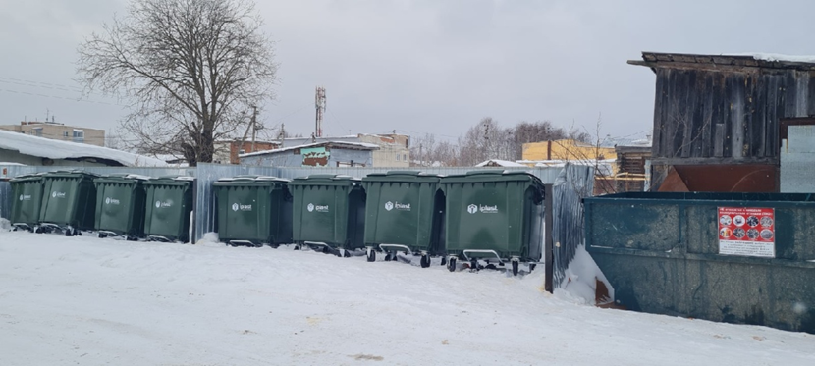

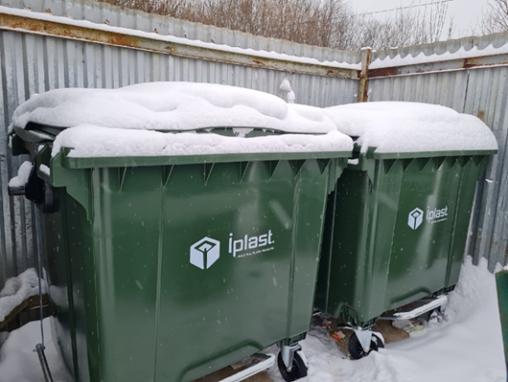

Благоустройство дворов, улиц и дорог
В структуре фактического финансирования муниципальных программ наибольшие объемы финансового обеспечения приходятся на муниципальные программы: «Благоустройство территории муниципального образования Перцевское на 2019-2021 годы» - 74,3%, «Комплексное развитие транспортной инфраструктуры муниципального образования Перцевское на 2018-2028 годы» – 23,8 %.
На благоустройство дворов, улиц и дорог 2020 году затрачено –3261,4 тыс. рублей.
Расходы направлены:
- 197,8 тыс. рублей - на обустройство детской площадки в д. Слобода по ул.Школьная, д.21 с привлечением средств областного бюджета по программе «Народный бюджет» 138,4 тыс. рублей.

.
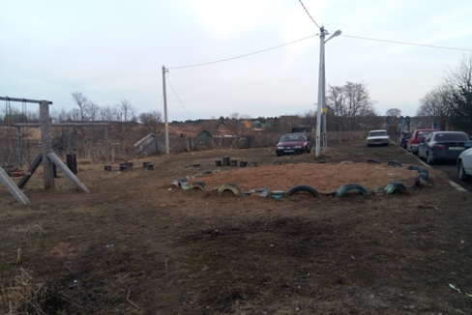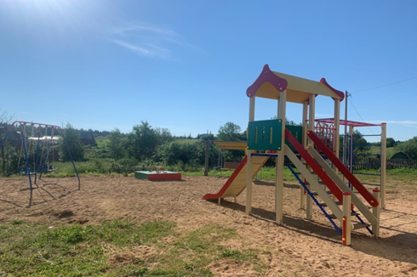

- 183,3 тыс. рублей - на обустройство автомобильных парковок в д. Слобода по ул.Школьная, д.21 и по ул.Центральная, д.22 с привлечением средств областного бюджета по программе «Народный бюджет» 106,6 тыс. рублей.

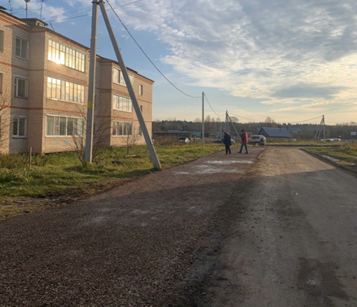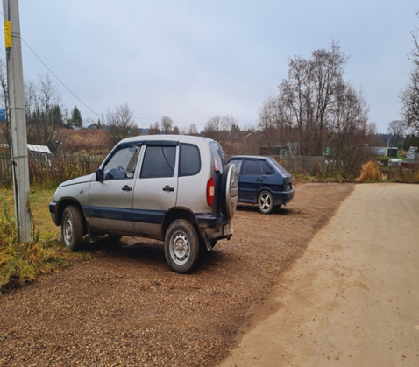

- 736,7 тыс. рублей - на обустройство памятника ВВОВ в д. Слобода с привлечением средств областного бюджета по программе «Народный бюджет» 356,8 тыс. рублей.

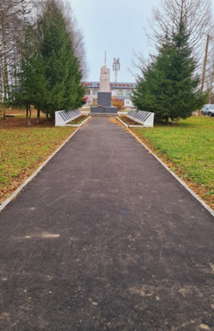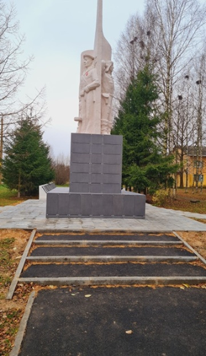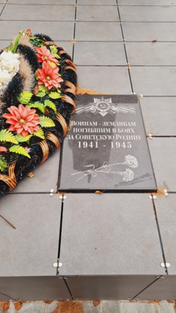

- 238,1 тыс. рублей- на ремонт дорог с отсыпкой гравием в д. Палкино.
- 414,2 тыс. рублей - за услуги техники по расчистке и содержанию межпоселенческих дорог, находящихся на территории СП Перцевское.
На содержание дорог, находящихся внутри населенных пунктов потрачено 812,5 тыс. рублей.
Дорожно-транспортная сеть муниципального образования в большинстве своем состоит из дорог V категории, предназначенных не для скоростного движения. Автомобильные дороги V категории подвержены влиянию природной окружающей среды, хозяйственной деятельности человека и постоянному воздействию транспортных средств, в результате чего меняется технико-эксплуатационное состояние дорог.
Состояние сети дорог определяется своевременностью, полнотой и качеством выполнения работ по содержанию, ремонту и капитальному ремонту и зависит напрямую от объемов финансирования и стратегии распределения финансовых ресурсов в условиях их ограниченных объемов.
В условиях, когда объем инвестиций в дорожный комплекс является явно недостаточным, а рост уровня автомобилизации значительно опережает темпы роста развития дорожной сети, на первый план выходят работы по содержанию и ремонту дорог.
Применение программно-целевого метода в развитии автомобильных дорог общего пользования СП Перцевское позволит системно направлять средства на решение неотложных проблем дорожной отрасли в условиях ограниченных финансовых ресурсов.
В рамках программы комплексного развития транспортной инфраструктуры в 2020 году произведен ремонт улично-дорожной сети на сумму- 232,8 тыс. рублей, средства направлены на обустройство дороги д.Корбино, Слобода- д. Девять Изб.
В целях повышения комфортных условий жизни населения, развития социально-экономической сферы проведены мероприятия по двум проектам: Народный бюджет, Комфортная городская среда.
В рамках областного проекта «Народный бюджет» провели обустройство памятника ВВОВ, детской площадки, парковочных карманов. Общий объем финансирования составил 1117,8 тыс. рублей.
Финансирование проектов проходило по разным источникам:

Местный бюджет | Физические лица | Юридич. лица и ИП | Софин. из обл.бюдж.
226,9 тыс.руб. | 31,1 тыс.руб. | 601,8 тыс.руб. | 168,2 тыс.руб.

Ежегодное рассмотрение вопросов связанных с улучшением качества жизни населения, обеспечением безопасности и возможность включать их в проект «Народный бюджет» позволяет устранить и решить проблемы сельского поселения, которые без поддержки бюджетов разных уровней невозможно выполнить в кратчайшие сроки.
В рамках реализации приоритетного проекта «Формирование комфортной городской среды» в текущем году были отремонтированы дворы у многоквартирных домов №10 и №11 на ул. Школьная в д. Слобода, общий объем финансирования составил 474,8 тыс. рублей.

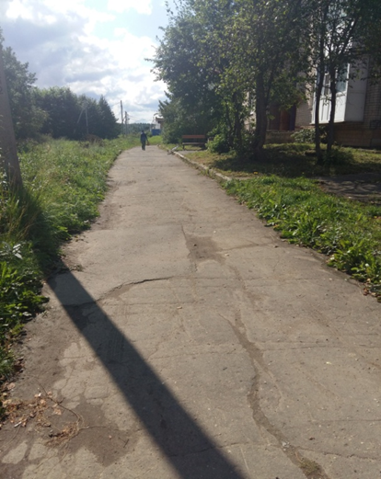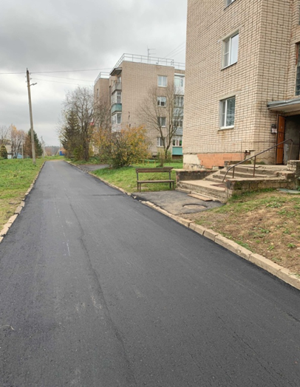

В данный проект СП Перцевское вошло благодаря населенному пункту Слобода, где проживает населения свыше 1000 человек. Участие в муниципальной программе «Формирование современной городской среды на 2018-2022 гг.» позволит решить проблемы, связанные с комфортным проживанием граждан на селе. Дворовые территории многоквартирных домов и проезды к дворовым территориям являются важнейшей составной частью транспортной системы. От уровня транспортно-эксплуатационного состояния дворовых территорий и проездов во многом зависит качество жизни населения.

ОРГАНИЗАЦИЯ И СОДЕРЖАНИЕ МЕСТ ЗАХОРОНЕНИЯ
На спил старых деревьев, уборку территории и вывоз мусора с территории кладбища было потрачено 204,5 тыс. руб. В 2020 году была проведена дезинсекция клещей на общую сумму 7,2 тыс. руб. Для устройства забора на кладбище д. Слобода были приобретены стройматериалов (столбы, штакетник, брус, доска обрезная) и выполнены работы на сумму 78,0 тыс. руб.

МЕРОПРИЯТИЯ ПО ПОЖАРНОЙ БЕЗОПАСНОСТИ
В целях обеспечения пожарной безопасности на территории муниципального образования специалистами администрации совместно с участковым уполномоченным полиции МО МВД России «Грязовецкий» (по согласованию), инспектором Отдела надзорной деятельности (по согласованию) и старостами населенных пунктов (по согласованию) за истекший период 2020 года совершено 35 выезда в населенные пункты для осмотра жилых помещений и инструктажа населения по пожарной безопасности. Проведен 1 сход граждан, осмотрено 63 дома, вручено памяток (листовок) о соблюдении мер пожарной безопасности 93шт.
В весенне-летний период 2020г был объявлен месячник по профилактике пожаров на хозяйственных объектах и в жилом секторе. В ходе проведения месячника население и организации осуществляли уборку мусора и сухой травы на территории сельских населенных пунктов.
Для выполнения комплекса мероприятий, направленных на профилактику пожаров и обеспечение первичных мер пожарной безопасности, а также с целью исполнения программы утвержденной постановлением администрации СП Перцевское №228 от 14.12.2017г. в бюджете СП Перцевское была запланирована сумма на 2020год- 75,0 тыс. руб. За истекший период оплачено работ на сумму 75,0 тыс. руб. Средства пошли на обслуживание и ремонт пожарной сигнализации, изготовление листовок и наглядных материалов по пожарной безопасности, переосвидетельствование и зарядку огнетушителей, обслуживание прорубей в зимний период.

МУНИЦИПАЛЬНЫЕ УСЛУГИ
В соответствии со статьей 6 Федерального закона Российской Федерации от 27 июля 2010 года N 210 «Об организации предоставления государственных и муниципальных услуг» Администрация муниципального образования Перцевское предоставляет муниципальные услуги в соответствии с административными регламентами, разработанными в целях повышения доступности и качества предоставления услуг населению.
Администрация СП Перцевское предоставляет 22 муниципальные услуги.
Самые востребование из них:
- Выдача документов (выписки) из похозяйственной книги, справок и иных документов- 286 заявлений;
- Выдача копий архивных документов, подтверждающих право на владение землей- 18 заявлений.
- Присвоение (изменение, аннулирование) адреса объекту недвижимости- 14 заявлений;
- Выдача разрешения на производство земляных работ (вне строительных площадок) – 9 заявлений;
- предоставление разрешения на отклонение от предельных параметров разрешенного строительства, реконструкции объектов капитального строительства – 9 заявлений.
Информацию об услугах предоставляемых администрацией СП Перцевское можно получить, обратившись в администрацию сельского поселения лично, по телефону, посредством почты или электронной почты, а также на нашем сайте в сети «Интернет» http://pertsevskoe.ru

ЗЕМЛЕУСТРОЙСТВО

Общая площадь земель поселения не изменилась и составляет 60729 гектаров, в том числе: земли сельскохозяйственного назначения 54695 гектар, земли промышленности 615 гектар, земли запаса 1975 гектар, земли лесного фонда 1804 гектар.
За отчетный период в соответствии с заключенным договором с ООО «Геосфера» выполнены кадастровые работы по постановке на кадастровый учет границ 14 населенных пунктов сельского поселения Перцевское.
В 2020 году проведены кадастровые работы по выделу земельных участков из общей долевой собственности в счет невостребованных земельных долей, находящихся в муниципальной собственности сельского поселения Перцевское площадью 57,6 га. и площадью 38,9 га. Земельные участки по договору купли-продажи от 20.05.2020 и 09.09.2020 г проданы Акционерному обществу Племзавод «Заря».
В исполнение Федерального закона от 24.07.2002 года № 101-ФЗ «Об обороте земель сельскохозяйственного назначения» в 2020 году подготовлены исковые заявления в Грязовецкий суд о признании права муниципальной собственности за сельским поселением Перцевское по 12 земельным долям, судом признано право муниципальной собственности по 8 земельным долям, по ним проведена регистрация права муниципальной собственности, опубликованы информационные сообщения в газету «Сельская правда», на сайте администрации о продаже этих земельных долей.
Выполнялись кадастровые работы по подготовке схем расположения земельных участков, занятых детской площадкой в. Слобода, под прудами в
д. Жерноково, Большие Дворища, Слобода.
В течение года рассматривались обращения граждан по земельным вопросам:
По предоставлению архивных документов, подтверждающих право на владение землей с целью регистрации прав на объекты недвижимости, при вступлении в права наследства или для оформления сделок купли-продажи исполнено 19 обращений.
Предоставлены услуги гражданам по присвоению адресов объектам недвижимости, подготовлены постановления, за период 2020 года исполнено 14 обращений. Сведения адреса внесены в Федеральную адресную систему. Рассмотрены 3 заявления граждан о предоставлении земельных участков в собственность из земель муниципальной собственности сельского поселения Перцевское.
В 2020 году подготовлены 8 постановлений о присвоении адресов элементам планировочной структуры территорий Свиноводческого комплекса, животноводческих комплексов д. Палкино, Становищево, Камешник, Гари, ремонтных мастерских Слобода, Палкино, Становищево, приняты постановления о присвоении адреса 32 адресным объектам, сведения также внесены в систему ФИАС и Росреестр.
В связи с обращениями граждан и организаций в 2020 году принято решение о подготовке проекта по внесению изменений в Генеральный план сельского поселения Перцевское.
Для подготовки к проведению Всероссийской переписи населения 2020 года проведена работа по выезду в населенные пункты по установлению и замене номерных знаков на жилые дома в 44 населенных пунктах.
Для подготовки проведения микросельхозпереписи в 2021 году подготовлены списки землепользователей.
В течении всего времени проводилась работа по ведению земельно-кадастровых книг, земельно-учетной документации, подготовка документов, утративших силу для сдачи в архив. На 01 июля проведено внесение даннных использования земельных участков граждан в похозяйственных книгах сельского поселения. Ежемесячно в Управление по имущественным и земельным отношениям Грязовецкого района предоставлялась информация о регистрации прав и постановки на кадастровый учет объектов недвижимости и земельных участков. За 2020 год выявлено 23 объекта из них 2 объекта капитального строительства, 13 земельных участков.

СФЕРА ИНФОРМАЦИОННЫХ ТЕХНОЛОГИЙ

В рамках оказания услуг Администрация сельского поселения активно участвует в межведомственном электронном взаимодействии. Доля электронных запросов в рамках межведомственного взаимодействия более 95%.
В 2018 году Администрация была подключена к государственной автоматизированной системе «Управление» и к использованию программного обеспечения прикладной подсистемы «Анализ имущественных налогов».
Во исполнение Указа Президента Российской Федерации от 17 апреля 2017 года № 171 «О мониторинге и анализе результатов рассмотрения обращений граждан и организаций» Администрация муниципального образования и бюджетные учреждения на территории муниципального образования получили доступ к Порталу ССТУ.РФ и с 1 июля 2017 года специалисты начали размещать на Портале ССТУ.РФ результаты рассмотрения обращений граждан и организаций.
В целях реализации с 1 января 2018 года статьи 5 Федерального закона от 29 декабря 2015 г. № 388-ФЗ «О внесении изменений в отдельные законодательные акты Российской Федерации в части учета и совершенствования предоставления мер социальной поддержки исходя из обязанности соблюдения принципа адресности и применения критериев нуждаемости» Администрация муниципального образования и бюджетные учреждения на территории муниципального образования участвовали в мероприятиях по внедрению Единой государственной информационной системы социального обеспечения (ЕГИССО). В целях информирования населения на официальном сайте Администрации сельского поселения Перцевское постоянно происходит дополнение и обновление информации. Размещается информация о важных событиях в районе, сельском поселении, а также информация, направляемая для ознакомления населения Прокуратурой, Росреестром, Пенсионным фондом, Фондом социального страхования, Службой судебных приставов и иных государственных структур.

СТРУКТУРА МЕСТНОГО БЮДЖЕТА, ОСНОВНЫЕ ПОКАЗАТЕЛИ ЕГО ИСПОЛНЕНИЯ

Местный бюджет
Основой исполнения расходных обязательств является исполнение доходной базы, своевременное поступление налогов в бюджет МО. Доходы бюджета за 2020 год составили 13296,0 тыс. руб. при плане 13265,6 тыс. руб., в том числе собственные доходы 4763,1 тыс. руб. при плане 4713,2 тыс. руб.
Доля собственных доходов в 2020 году составила 35,8 %. Общий объем собственных доходов увеличился по сравнению с 2019 годом на 332,2 тыс. руб. за счет продажи земельных участков. (Таблица 1).
Таблица 1.
Доходы муниципального образования Перцевское за 2016-2020 г.
Вид доходов | 2016 г. | 2017 г. | 2018 г. | 2019 г. | 2020 г. | %
Безвозмездные поступления из бюджетов всех уровней, тыс. руб. | 6859,6 | 7359,2 | 7707,3 | 7109,9 | 8532,9 | 92,2
Налоговые и неналоговые доходы, тыс. руб. | 4929,8 | 6002,5 | 4519,0 | 4430,9 | 4763,1 | 98,0
Всего | 11724,6 | 13361,7 | 12226,3 | 11540,8 | 13296,0 | 94,4

Увеличение объема доходной базы по сравнению с 2016 годом составило 13,4 %. Изменение структуры доходов в сторону снижения доли собственных доходов на 6,2 %.
Основную роль по доходам бюджета сельского поселения играют имущественные налоги физических лиц, в связи с этим, основным источником пополнения бюджета является работа с задолженностью физических лиц.
Поступление налога на имущество и земельного налога в сельском поселении Перцевское за 2016-2020 годы.

Рисунок 4.
Дотации, субсидии, субвенции бюджетов различных уровней составили 8217,5 тыс. руб., занимают в структуре доходов 62 %.
В бюджет сельского поселения Перцевское за счет участия в областных и федеральных программах за 5 лет с 2016 по 2020 годы привлечено 6,2 млн. рублей (Таблица 2). Средства направлены на обустройство детских, спортивных площадок, ремонт и восстановление дорог внутри населенных пунктов, ремонт Домов культуры, приобретение музыкального оборудования, противопожарные мероприятия. В 2020 году из федерального и областного бюджета привлечены средства в объеме 2109,6 тыс. руб.: по областной программе «Народный бюджет» 601,8 тыс. руб. реализовано 2 проекта: устройство детской площадки и парковок у д.21 и д 22 д.Слобода и ремонт памятника ВВОВ в д.Слобода. По программе «Предоставление субсидии муниципальным образованиям на оформление земельных участков из земель сельскохозяйственного назначения, находящихся в общей долевой собственности» 31,5 тыс. руб. – проведены кадастровые работы по оформлению 8 долей (продажа земельных участков проведена в 2020 году), субсидия на организацию уличного освещения составила 973,6 тыс. руб., субсидия на обустройство систем уличного освещения 132,1 тыс. рублей, межбюджетные трансферты на проведение оплачиваемых общественных работ 365,7 тыс. руб., 4,9 тыс. руб. субсидия на проведение мероприятий по предотвращению распространения сорного растения борщевик Сосновского
Бюджет 2020 года выполнен с профицитом в 180,0 тыс. рублей.
В целях выполнения доходной части бюджета проводится работа по мобилизации доходов. Ежегодно утверждается программа повышения доходной базы бюджета. На проведенных за 2020 год 12 заседаниях комиссии по работе с задолженностью в бюджет, рассмотрено 540 налогоплательщиков физических лиц по уплате задолженности по налоговым платежам. Проведена работа по своевременному вручению уведомлений о налогах с отделениями почты, 56 уведомлений вручены налогоплательщикам с уточнением адреса. Для информирования граждан о сроках уплаты и способах уплаты налогов регулярно размещались листовки в общественных местах. Составлены списки граждан не проживающих на территории муниципального образования Перцевское, которые числятся в списках должников по уплате имущественных налогов.
Значительную долю в сумме мероприятий по повышению доходной базы занимает эффект от принятия мер по эффективному использованию имущества 3,8 % или 183,3 тыс. руб. По данному разделу отражены доходы по аренде помещений (6 договоров) и аренде земельных участков (2 договора).
За 2020 год легализовано и привлечено к налогообложению 15 жилых и дачных домов, зарегистрировано 13 земельных участков. Получен эффект в сумме 17,0 тыс. руб. Специалистами администрации проводится информационная и разъяснительная работа с населением по вопросам регистрации имущества, налогообложения, все НПА опубликованы на сайте администрации и в газетах «Сельская правда» или «Земские вести».

Таблица 2.
Безвозмездные поступления в бюджет МО Перцевское за 2016–2020г.
Наименование дохода | Бюджет 2016г. исполнено | Бюджет 2017г. исполнено | Бюджет 2018г. исполнено | Бюджет 2019г. исполнено | Бюджет 2020г. исполнено | Бюдж.2020г. к 2016 %
Дотации на выравнивание, на сбалансированность | 4106,1 | 4205,4 | 5420,8 | 3293,0 | 4384,4 | 107
Субсидии на реализацию федеральных целевых программ | 180 | 0 | 0 | 0 | 0 | 0
Субсидии на развитие и укрепление материально-технической базы муниципальных домов культуры | 0 | 500,0 | 0 | 0 | 0 | 0
Прочие субсидии бюджетам поселений | 302,8 | 446,5 | 359,6 | 2185,1 | 1744,0 | 576
Субвенции на осуществление первичного воинского учета | 227,6 | 199,9 | 218,2 | 230,3 | 233,9 | 103
Субвенции на осуществление передаваемых полномочий | 0,4 | 0,4 | 0,4 | 0,4 | 2,0 | 500
Межбюджетные трансферты, передаваемые бюджетам поселений из бюджетов муниципальных районов для осуществления части полномочий по решению вопросов местного значения | 1768,1 | 1594,2 | 1550,5 | 1189,6 | 1487,6 | 84,1
Прочие межбюджетные трансферты (на организацию общественных оплачиваемых работ) |  |  |  |  | 365,7 | 0
Межбюджетные трансферты, передаваемые бюджетам поселений на госуд. поддержку мун. учреждений культуры (лучших работников культуры) | 100 |  |  |  |  | 0
Прочие безвозмездные поступления | 174,6 | 412,8 | 157,8 | 211,5 | 319,0 | 183
Всего безвозмездных поступлений | 6859,6 | 7359,2 | 7707,3 | 7109,9 | 8532,9 | 124
Всего доходов бюджета | 11724,6 | 13361,7 | 12275,4 | 11540,8 | 13296,0 | 113
Доля собственных доходов | 41,5 | 45 | 37 | 38 | 35,8 | 86
Доля безвозмездных поступлений | 58,5 | 55 | 63 | 62 | 64,2 | 110

Таблица 3.
Структура исполнения бюджета 2016-2020 г.
Наименование показателя | Раздел, подраздел | Бюджет 2015г. Исполнение |  | Бюджет 2016г. Исполнение |  | Бюджет 2017г. исполнение |  | Бюджет 2018г. исполнение |  | Бюджет 2019г. Исполнение
 |  | тыс. руб | % | тыс. руб | % | тыс. руб | % | тыс. руб | % | тыс. руб
Общегосударственные вопросы | 0100 | 4369,4 | 37,3 | 3894,1 | 34,8 | 4660,7 | 38,3 | 4697,4 | 44,2 | 6228,3
Мобилизационная и вневойсковая подготовка | 0203 | 227,6 | 1,9 | 193,5 | 1,7 | 218,2 | 1,8 | 230,3 | 2,2 | 233,9
Защита населения и территории (ГО и ЧС) | 0309 | 0 | 0 | 0 | 0 | 0 | 0 | 0 | 0 | 0
Обеспечение пожарной безопасности | 0310 | 56,1 | 0,5 | 35,7 | 0,3 | 177,1 | 1,5 | 136,1 | 95,4 | 75,0
Общеэкономические работы | 0401 | 0 | 0 | 0 | 0 | 0 | 0 | 0 | 0 | 0
Сельское хозяйство и рыболовство | 0405 | 198,5 | 1,7 | 0,6 |  | 0 | 0 | 0 | 0 | 0
Дорожное хозяйство (дорожные фонды) | 0409 | 2381,5 | 20,3 | 3037,7 | 27,1 | 1550,5 | 12,7 | 1189,6 | 11,2 | 1464,8
Мероприятия в области ст-ва, архитектуры и градостроительства | 0412 | 73,2 | 0,6 | 14,0 | 0,1 | 132,6 | 1,1 | 191,8 | 1,8 | 146,5
Жилищное хозяйство | 0501 | 0 |  | 0 |  | 0 |  | 0
Благоустройство | 0503 | 1074,0 | 9,2 | 1049,6 | 9,4 | 1666,2 | 13,7 | 3445,5 | 32,4 | 4038,9
Молодежная политика и оздоровление детей | 0707 | 5,4 | 0,1 | 12,4 | 0,1 | 5,4 | 0,0 | 5,3 | 0,0 | 0
Культура | 0801 | 2592,5 | 22,1 | 2796,8 | 25 | 3228,3 | 26,5 | 62,2 | 0,6 | 1,5
Другие вопросы в области культуры | 0804 | 0 |  | 0 |  | 0 |  | 0 |  | 0
Пенсионное обеспечение | 1001 | 114,9 | 1,0 | 41,3 | 0,4 | 247,4 | 2,0 | 170,0 | 1,6 | 210,0
Социальное обеспечение | 1003 | 276,4 | 2,4 | 48,8 | 0,4 | 0 | 0 | 73,5 | 0,7 | 76,3
Физическая культура и спорт | 1101 | 338,0 | 2,9 | 70,5 | 0,6 | 251,4 | 2,1 | 515,8 | 4,9 | 242,5
Итого расходов |  | 11707,3 | 100 | 11192,4 | 100 | 12177,7 | 100 | 10619,9 | 100 | 13115,9

Объем расходов бюджета за 2020 год составил 13115,9 тыс. рублей, к основным расходам бюджета относятся расходы на содержание органов местного самоуправления 47,5%, фонд оплаты труда работников распределен согласно нормативу на содержание органов местного самоуправления, благоустройство 30,8%, дорожное хозяйство 11,2%.

Оптимизация расходов
За период с 2011 года по 2020 год проведены мероприятия по оптимизации бюджетных расходов эффект от которых составил 689,6 тыс. руб., согласно утвержденных планов, экономия расходов на оплату труда за счет оптимизации штатной численности муниципальных служащих и прочего персонала составила 167,3 тыс. руб., сокращение расходов на энергоснабжение и теплоснабжение за счет установки приборов учета тепла, оптимизации занимаемых помещений и реконструкцией системы отопления составило 446,0 тыс. руб., за счет сокращения расходов на содержание неиспользуемого имущества 79,0 тыс. руб. Средства от оптимизации расходов направляются на социально значимые мероприятия.
Почти 50% расходов бюджета за 2020 год проведены по программам принятым сельским поселением.
На сайте Администрации сельского поселения Перцевское размещены решения Совета сельского поселения Перцевское об утверждении и исполнении бюджета. Повышение открытости и прозрачности бюджета позволит гражданам муниципального образования принимать более активное участие в развитии территории.
Планируется продолжить участие в программе «Народный бюджет», участвовать в программе «Городская среда» для осуществления мероприятий, предлагаемых гражданами сельского поселения.

РАБОТА С ОБРАЩЕНИЯМИ ГРАЖДАН

В 2020 году в администрацию сельского поселения обратились, по различным вопросам в письменной и в устной форме 547 человек, Главой поселения лично принято 135 человек. Граждане обращались по вопросам: выдачи справок, получения разрешений на земляные работы (для подключения жилых домов к сетям газопровода), адресной помощи, землепользования, благоустройства территории.
Для удобства подачи обращения, не выходя из дома, с 2013 года работает сайт Администрации сельского поселения Перцевское, через который граждане могут направить свое обращение или задать интересующие их вопросы в сети «ИНТЕРНЕТ». В 2020 году через сайт поступило 21 обращение. Кроме того на сайте размещены нормативно-правовые акты, муниципальные услуги, актуальная информация в сфере культура, а также новости поселения и не только. Адрес сайта: http://pertsevskoe.ru.
На базе администрации открыт центр «Активации граждан» на портале Госуслуг. За 2020 год 10 человек обратились в центр для подтверждения своей учетной записи.

ИНФОРМАЦИОННАЯ ПРАВОВАЯ РАБОТА

За 2020 год разработано и принято 339 нормативно-правовых актов, состоялось 12 заседаний представительного органа, эти показатели также свидетельствуют о работе администрации поселения, направленной на обеспечение законотворческой деятельности депутатов. Проведено 3 публичных слушания, 1 сход граждан по вопросу соблюдения мер пожарной безопасности. Официальная информация всех нормативно-правовых актов публикуется в местной газете «Сельская правда» и газете «Земские Вести». А также на официальном сайте сельского поселения Перцевское.

ПРИОРИТЕТНЫЕ НАПРАВЛЕНИЯ РАЗВИТИЯ ПОСЕЛЕНИЯ

Для улучшения качества жизни населения в 2020 году приоритетными направлениями развития поселения являются:
- участие муниципального образования в различных программах и проектах, тем самым привлечь граждан для участия в них;
- содержание и ремонт дорог: освоение средств на работы по содержанию и ремонту дорог;
- благоустройство населенных пунктов территории поселения: привлечение большего числа жителей для проведения работ, озеленения населенных пунктов, ремонт старых колодцев;
- продолжение работ по энергосбережению, которые включают в себя постепенную замену ламп уличного освещения и установку приборов учета;
- содействовать дальнейшему развитию физической культуры и спорта;
- вести активную работу по разработке программ, направленных на комплексное развитие поселения;
- развитие индивидуального жилищного строительства;
- развитие малого и среднего бизнеса;
- сокращение недоимки по местным налогам.

ОЖИДАЕМЫЕ РЕЗУЛЬТАТЫ СОЦИАЛЬНО-ЭКОНОМИЧЕСКОГО РАЗВИТИЯ И ПОСЕЛЕНИЯ

- рост среднемесячной заработной платы, 10%;
- увеличение числа вновь созданных и сохраненных рабочих мест, 10%;
- увеличение количества субъектов малого бизнеса, 10%;
- рост объемов инвестиций на душу населения, 10%;
- увеличение собственных доходов местного бюджета, 10%

